**川西市住宅耐震改修促進事業（耐震改修計画・工事費パッケージ型補助）申請者用チェックシート**

□　交付申請書　　　　　　　　　　　　　　　　　　　　　　　　　　　　　　提出時チェック□

|  |  |  |
| --- | --- | --- |
| 確認項目 | | 審査結果 |
| １．補助金交付申請書（様式第１号） | | □ 有 |
|  | (1) 申請者の住所(郵便番号)及び氏名 | □ 適 |
| (2) 上記代理人の住所(郵便番号)及び氏名 | □ 適　□対象外 |
| 収支予算書（別記） | □ 有 |
| (1) 科目（様式記入例確認) | □ 適 |
| (2) 様式（収支予算書になってるか） | □ 適 |
| (3) 予算額（単位円、収支の計が一致） | □ 適 |
| (4) 市町の上乗せ補助の有無 | □ 適 |
| (5) 摘要（補助対象外の見積を含む場合は、「全体見積額」を記載） | □ 適　□対象外 |
| ２．耐震改修住宅概要書（様式第耐震１－３号） | | □ 有 |
|  | (1) 建築物の所在地（証明書の地番を記入） | □ 適 |
| (2) 建築物所有者（証明書と一致） | □ 適 |
| (3) 建築物所有者の住所（証明書と一致） | □ 適 |
| (4) 建築年月（証明書と一致） | □ 適 |
| (5) 証明書と面積があっているか | □ 適 |
| (6) 改修前の評点は0.7未満か？（診断済の場合、診断結果の添付） | □ 適 |
| (7) 補助対象予定額は50万円以上か | □ 適 |
| ３．住宅の所有者および建築年が確認できる書類（写し） | | □ 有 |
|  | □ 住宅の建築確認通知書又は検査済証 |  |
| □ 住宅の登記事項証明書 |
| □ 住宅の固定資産課税台帳（評価額）証明書 |
| ４ | 住宅所有者の年齢（生年月日）が分かる書類（二親等以内の親族が申請する場合に限る）  □運転免許証、年金手帳、マイナンバーカードの表面等の写し | □ 有　□対象外 |
| ５．住宅所有者と申請者の関係が分かる書類（二親等以内の親族が申請する場合に限る） | | □ 有　□対象外 |
| □　戸籍抄本又は戸籍謄本  　　□　第三者による任意の証明書  　　□　その他（　　　　　　　　　　　　　　　　　　　　　） | |  |
| ６．所得証明書（写し）※市町の発行する市町県民税課税（所得）証明書 | | □ 適 |
| ７．住宅の付近見取り図 | | □ 有 |
|  | (1) 付近見取り図 | □ 適 |
|  | (2) 方位、道路及び目標となる建物の明示 | □ 適 |
| ８．改修工事を実施する事業者の兵庫県「住宅改修事業の適正化に関する条例」に基づくひょうご住まいの耐震化促進事業における協力事業者グループ登録を証する書類 | | □ 適 |
| ９. 耐震改修工事実績公表同意書（様式第耐震５－１号） | | □ 適 |
| １０．委任状（代理人が申請手続きを行う場合）※建築士・行政書士資格要 | | □ 有　□対象外 |
| １１．添付資料の順番はあっているか | | □ 適 |

**補助金交付申請に関する同意・誓約①**

**交付決定前の事業開始した場合（本事業に関して事業者と交わすいかなる契約もこれに該当する。）は、補助金の交付を受けることはできません。（川西市住宅耐震改修促進事業実施要綱第６条第４項）**

**交付申請の提出に伴い、上記旨をご理解いただき、下記チェックボックスに☑をしてください。**

**□　交付決定日前に金銭のやりとりや契約行為があった場合、補助が受けられないことを理解しました。**

**補助金交付申請に関する同意・確認事項②**

**□　下記の「大規模修繕又は大規模模様替に該当する場合の建築確認の要否について」を確認しました。**

**※住宅の大規模修繕又は大規模の模様替に該当する場合の建築確認の要否について**

建築基準法の改正により令和７年４月１日から一部（平屋建てかつ延 べ面積200㎡以下）を除き、都市計画区域内外に関わらず建築確認が必要となり、構造に関する内容も審査対象になりました。

一戸建て住宅等における下記の大規模の修繕又は大規模の模様替に該当する行為を行う際は、建築確認の手続が必要になるため、改修工事にかかる建築確認済証の提出が必要です。

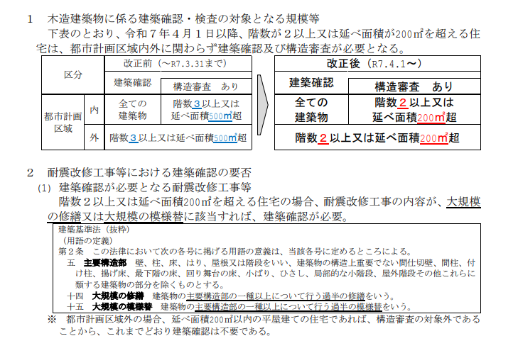

様式第１号（第５条関係）

**補　助　金　交　付　申　請　書**

　　　　年　　月　　日

川　西　市　長　　様

（申請者）

住　　所　（〒　　-　　　）

氏名

（上記代理人）

（※団体の場合は、団体名、役職及び代表者氏名）

住　　所　（〒　　-　　　）

氏　　名

　　　　　　　　　　　　　　　　　　　　（連絡先の電話番号　　　　　　　　　）

　　　　　　　　　　　　　　　　　　　　（連絡先の電子メール　　　　　＠　　　　）

　　　　年度において、川西市住宅耐震改修促進事業（　　　　　　　　　　補助）を下記のとおり実施したいので、補助金　　　　　　，０００ 円を交付願いたく川西市住宅耐震改修促進事業実施要綱第５条の規定により、関係書類を添えて申請します。

記

１．事業の内容及び経費区分（別記）

２．事業の着手年月日　　　　　　　　年　　月　　日　（予定）

　　事業の完了年月日　　　　　　　　年　　月　　日　（予定）

３．添付書類

１　様式第耐震１－３号(耐震診断・耐震改修計画策定住宅概要書)

２　住宅の所有者及び建築年月が確認できる書類

３　所有者が高齢者の場合で、当該所有者の二親等以内の親族が申請者となる場合は、所有者の年齢（生年月日）及び所有者と申請者の関係が分かる書類

４　所得証明書の写し

５ 付近見取り図(方位、道路及び目標となる地物を明示したもの)

６　事業者グループを構成する事業者であることが確認できる書類

７　様式第耐震５－１号(耐震改修工事実績公表同意書)

８　委任状（代理人が申請手続を行う場合は、委任状に代理人の資格（建築士の場合は、一級・二級等の別、登録番号（登録府県名等））を記載したもの）

別　記

**収　支　予　算　書**

１　収入の部

|  |  |  |
| --- | --- | --- |
| 科目 | 予算額 | 摘要 |
|  | 円 |  |
|  | 円 |  |
|  | 円 |  |
|  |  |  |
| 計 | 円 |  |

２　支出の部

|  |  |  |
| --- | --- | --- |
| 科目 | 予算額 | 摘要 |
|  | 円 | 全体見積額  　　　　　　　　　　　円 |
|  |  |  |
|  |  |  |
|  |  |  |
| 計 | 円 |  |

（注）収支の計はそれぞれ一致する。

（注）予算額は、補助対象となる額を記入すること。

（注）支出の部の摘要欄には補助対象外も含めた額（見積額）を記入すること。

（注）業者からのキャッシュバックやクーポン券等の実質的な値引き額は補助対象に計上する。

様式第耐震１－３号

**耐震改修住宅概要書（個表）**

（パッケージ補助）

|  |  |  |  |  |  |  |  |  |  |  |  |  |  |  |  |
| --- | --- | --- | --- | --- | --- | --- | --- | --- | --- | --- | --- | --- | --- | --- | --- |
| 住宅の名称 |  | | | | | | | | | | | | | | |
| 住宅の所在地（地番） |  | | | | | | | | | １ 所有者の住所と同一  ２ 所有者の住所と別 | | | | | |
| 住宅の所有者  所有者と申請者が  □同一　□異なる | 氏名 |  | | | | | | | 生年月日　　　　　　年　　　月　　　日 | | | | | | |
| 住所 | ℡ | | | | | | | | | | | | | |
| 申請者  住宅所有者と申請者が異なる  場合のみ記載 | 氏名 |  | | | | | 所有者との関係 | | | | |  | | | |
| 住所 | ℡ | | | | | | | | | | | | | |
| 建築確認年月日 | 年　　月　　日　　第　　　　　号　・　不明 | | | | | | | | | | | | | | |
| 検査済証 | 年　　月　　日　　第　　　　　号　・　不明 | | | | | | | | | | | | | | |
| 建築年月 | 年　　月頃竣工 | | | | | | | | | | | | | | |
| 形態種別 | 戸建住宅 | | | | | | | | | | | | | | |
| 規　模（改修前） | 地上 | |  | 階　　地下 | |  | | 階　　塔屋 | | |  | | 階 | | |
| 建築面積 | | |  | | ㎡　　延べ面積 | | | | |  | | | | ㎡ |
| 設備要件 | １　居室　　２　台所　　３　トイレ　　４　出入口 | | | | | | | | | | | | | | |
| 店舗等併用住宅の場合の規模 | 店舗等の用に供する部分の  床　面　積 | | | | ㎡ | | | 延べ面積に対する  店舗等の用に供する部分の床面積の割合 | | | | | | ％ | |
| 構造種別 | 木造 | | | | | | | | | | | | | | |
| 改修前における耐震診断結果  ※ | 改修前　　　　　　　点　・　未診断  （補助対象は、評点が0.7未満と診断されたものに限る） | | | | | | | | | | | | | | |
| 事業予定額  （補助対象経費） | 耐震診断　　　　　　　　　　　　　　　　　　　　　円  耐震改修計画策定　　　　　　　　　　　　　　　　　円  耐震改修工事（見込み）　　　　　　　　　　　　　　円 | | | | | | | | | | | | | | |
| 計　　　　　　　　　　　　　　　　　　　　　　円 | | | | | | | | | | | | | | |

添付書類

・店舗等の部分がある場合は、求積図・求積表（店舗等の部分の床面積の割合がわかるもの）

様式第耐震５－１号

　　　　年　　月　　日

**耐震改修工事実績公表同意書**

川　西　市　長　様

住宅改修業者登録　兵住改　　　第　　　　　　　号

所在地

会社名

代表者名

　　　　下記のとおり、本工事の実績を公表することについて、同意します。

記

　　１　業者について

住宅改修業者登録番号、会社名、所在地、連絡先（TEL）、実施件数

　　２　工事内容について

住宅改修業者登録番号、会社名、工事場所(市町名のみ)、補助種別、建て方、構造、

築年数、階数、戸数、延べ面積、改修前評点、改修後評点、補助対象経費、工事内容、

延べ面積当り評点上昇分当り補助対象経費※

※補助対象経費÷延べ面積÷（改修後評点－改修前評点）